Aufgaben 6: Vergangenheit und Zukunft des Menschen

1 Formen der Ähnlichkeit
a) Delphine (lebendgebärend, Lungenatmung) und Haie (Eier legend, Kiemenatmung) haben eine sehr ähnliche Körperform und Flossen.
b) Fledermäuse, Fischottern und Kaninchen haben sehr unterschiedlich gestaltete Körperformen und Extremitäten, aber sie tragen alle ein Fell aus Haaren, sind lebendgebärend und atmen über Lungen.
Erklären Sie anhand dieser Beispiele die beiden unterschiedlichen Arten von Ähnlichkeit.

2 Die natürliche Systematik – Teil 1
Der schwedische Naturforscher und Arzt Carl von Linné entwickelte in den 1750er-Jahren seine Systema Naturae, die natürliche Systematik. In ihr sind Lebewesen nach ihrer Ähnlichkeit hierarchisch geordnet. Jede Art erhält einen Doppelnamen, bestehend aus dem Gattungsnamen (groß geschrieben) und dem Artnamen (klein geschrieben) wie z. B. der Wolf: Canis lupus. Eine ähnliche Art stellt der Coyote dar, der deshalb zur gleichen Gattung zählt wie der Wolf: Canis latrans. Füchse wie der Rotfuchs (Vulpes vulpes) oder der Wüstenfuchs Fennek (Vulpes zerda) unterscheiden sich von Hunden so stark, dass sie eine eigene Gattung bilden. Aber alle diese Formen besitzen ein hundeartiges Aussehen, so dass diese Gattungen zusammengefasst werden zur Familie der Hundeartigen (Canidae).
Löwe (Panthera leo), Tiger (Panthera tigris) und Leopard (Panthera pardus) sind trotz äußerlicher Unterschiede in sehr vielen Eigenschaften so ähnlich, dass sie zur gleichen Gattung „Pantherkatzen“ gehören. Der Gepard (Acinonyx jubatus) unterscheidet sich von ihnen so stark, dass er zu einer eigenen Gattung gerechnet wird (die Gattung Geparde umfasst nur diese eine Art). Beide Gattungen werden zur Familie der Katzenartigen (Felidae) gerechnet. Zusammen mit den Familien Bärenartige (Ursidae), zu der der Braunbär (Ursus arctos, Gattung: Bären) gehört, und der Familie der Marderartigen (Mustelidae), zu der das Hermelin (Mustela erminae, Gattung: Marder) zählt, gehören die Hunde- und die Katzenartigen zur Ordnung der Raubtiere (Carnivora), denen das typische Raubtiergebiss gemeinsam ist.
Erstellen Sie anhand der Angaben aus dem Informationstext ein übersichtliches Schema mit den vier systematischen Kategorien (unterstrichene Begriffe), in dem die zehn genannten Arten nach ihrer Ähnlichkeit geordnet sind. Das Schema sollte in dieser Weise gestaltet sein (Querformat! Mit den 10 Kästchen für die Arten beginnen!):
Art Gattung
Hunde
Canis

Coyote
Canis latrans
Wolf
Canis lupus

3 Die natürliche Systematik – Teil 2
Alle Ordnungen, deren Arten ein Innenskelett aus Knochen, Lungenatmung sowie echte Haare als Körperbedeckung besitzen und lebend gebärend sind, werden zusammengefasst zur Klasse der Säugetiere (Mammalia).
Alle Ordnungen, deren Arten ein Innenskelett aus Knochen, Kiemenatmung sowie Knochenschuppen als Körperbedeckung besitzen und kleine, unbeschalte Eier legen, werden zusammengefasst zur Klasse der Fische (Pisces).
Alle Ordnungen, deren Arten ein Innenskelett aus Knochen, Lungenatmung sowie Hornschuppen als Körperbedeckung besitzen und große, ledrige Eier legen, werden zusammengefasst zur Klasse der Reptilien (Reptilia).
Alle Klassen von Tieren mit Innenskelett aus Knochen werden zusammengefasst zum Stamm der Wirbeltiere (Vertebrata).
Der Stamm der Gliedertiere (Articulata) gliedert sich in die Klassen Insekten (Insecta), Krebstiere (Crustacea), Spinnentiere (Arachnida) und Tausendfüßer (Myriapoda).
Alle Stämme, deren Arten Zellen ohne Zellwand und ohne Chloroplasten besitzen und mehrzellig aufgebaut sind, werden zusammengefasst zum Reich Tiere (Animalia).
Erstellen Sie aus den Angaben im Informationstext ein ähnlich gestaltetes Schema wie in Aufgabe 1 (ohne Nennung der gemeinsamen Eigenschaften).

4 Wirbeltiere in der Erdgeschichte
ca. 450 Mio. a erste Fische [Wirbelsäule, 2 Paar Gliedmaßen]
ca. 380 Mio. a erste Amphibien entstehen aus Fischen [Lungenatmung]
ca. 315 Mio. a erste Reptilien entstehen aus Amphibien [Fruchtblase]
knapp 200 Mio. a erste Säugetiere entstehen aus Reptilien [Milchdrüsen]
ca. 150 Mio. a erste Vögel entstehen aus Reptilien [Federkleid]
ca. 8 Mio. a Aufspaltung innerhalb der Säugetier-Familie „Hominiden“ in Menschenaffen und Menschen
ca. 2,5 Mio. a erste Arten der Gattung Homo
ca. 0,3 Mio. a erstes Auftreten von Homo sapiens (archaische Formen)
Erstellen Sie ein Diagramm, bei der die Hochwertachse die Zeit darstellt („heute“ steht ganz oben) und in dem die oben stehenden Information eingetragen werden. Beachten Sie dabei, dass alle genannten Tiergruppen auch heute noch existieren.

5 Der Mensch in der Weltgeschichte
Das Alter der Erde wird mit etwa 4,5 Milliarden Jahren angegeben, der Mensch Homo sapiens existiert seit etwa 300 000 Jahren.
Modellhaft soll das Alter der Erde als 1 Tag (24 Stunden) angenommen werden. Ermitteln Sie unter dieser Annahme, wie lange es den Menschen in diesem Modell schon gibt (genauer Rechenweg!).

6 Stammbaum der Hominiden (Menschenaffen)
Bonobo (Pan paniscus) | Mensch (Homo sapiens) | 98,4
Gorilla (Gorilla gorilla) | Mensch (Homo sapiens) | 97,7
Orang-Utan (Pongo pygmaeus) | Mensch (Homo sapiens) | 96,4
Schimpanse (Pan troglodytes) | Mensch (Homo sapiens) | 98,4
Schimpanse (Pan troglodytes) | Bonobo (Pan paniscus) | 99,6
Die Tabelle zeigt die Übereinstimmung der DNA von jeweils zwei Hominiden-Arten in Prozent. (Dabei wurden jeweils die gleichen Gene miteinander verglichen, allerdings nur eine relativ kleine, wenn auch repräsentative Auswahl.)
Erstellen Sie aus den Daten in der Tabelle einen Stammbaum (nur qualitativ, ohne die konkreten Zahlenwerte darzustellen).

7 Abstammung des Menschen
Beurteilen Sie die Formulierung: „Der Mensch stammt vom Affen ab.“

Hinweise für die Lehrkraft:

Aufgabe 1:
Bei dieser Aufgabe treten eventuell Unsicherheiten bezüglich der beiden Formen von Ähnlichkeit schnell zutage, weil die Schüler selbst formulieren müssen. Sie müssen diesen Unterschied aber gut verstanden haben, sonst verstehen sie die Systematik nicht.
a) Ähnlichkeit aufgrund von Angepasstheit an den gleichen Lebensraum
b) Ähnlichkeit aufgrund von Verwandtschaft (alle lassen sich auf den gleichen Vorfahren in ferner Vergangenheit zurückführen)

Aufgabe 2:
Mit dieser Aufgabe werden die ersten vier systematischen Kategorien wiederholt bzw. eingeführt. Wenn die Schüler zehn Arten systematisch einordnen, lernen sie sozusagen nebenbei, wie die natürliche Systematik funktioniert. Die wissenschaftlichen Namen sind selbstverständlich kein Lernstoff.
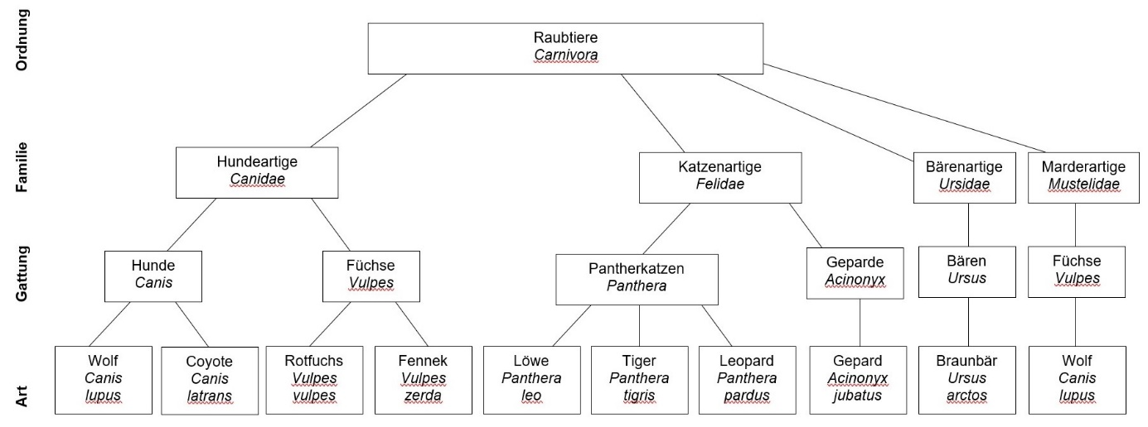

Aufgabe 3:
Mit dieser Aufgaben werden die noch fehlenden drei systematischen Kategorien wiederholt bzw. eingeführt. Zusätzlich könnten die Schüler weitere Klassen der Wirbeltiere ergänzen (Grundwissen aus der 6. Klasse), ggf. mit typischen Eigenschaften.
Die Angaben sind didaktisch reduziert: Die Fische umfassen in der natürlichen Systematik eigentlich mindestens vier Klassen und die Wirbeltiere stellen eigentlich nur einen Unterstamm des Stamms der Chordatiere dar. Aber solche Einzelheiten würden die Schüler verwirren und sollten deshalb (zugegebenermaßen: leicht verfälscht) vereinfacht werden.

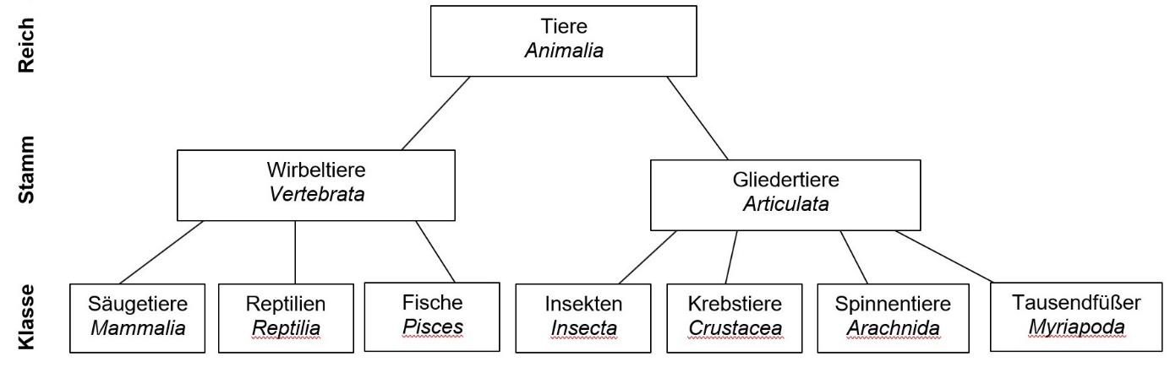

Aufgabe 4:
verzweigtes Diagramm, bei dem alle Linie bis nach ganz oben reichen
Die Schüler stellen fest, dass sie das Auftreten des Homo sapiens nicht maßstabsgetreu einzeichnen können. Dies demonstriert, wie kurz unsere Existenzdauer ist.

Aufgabe 5:
Ein Tag hat 24 ⸱ 60 ⸱ 60 = 86 400 Sekunden; die entsprechen 4 500 000 000 Jahren.
Berechnung z. B. über den Dreisatz:
4 500 000 000 a 300 000 a
=
86 400 s x s
x = 300 000 a ⸱ x = 5,76 s
86 400 s
4 500 000 000 a

Aufgabe 6: zum Beispiel

Bonobo Schimpanse Mensch

Gorilla

Orang-Utan

Aufgabe 7:
Die Aussage ist unsinnig, da der Mensch ein Primat ist, also Mitglied einer Ordnung, die sämtliche Affen umfasst. Der Mensch ist ein Menschenaffe, wenn auch ein besonderer.
Bonobo, Schimpanse und Mensch haben vermutlich den gleichen Vorfahren.

Thomas Nickl, Januar 2022

